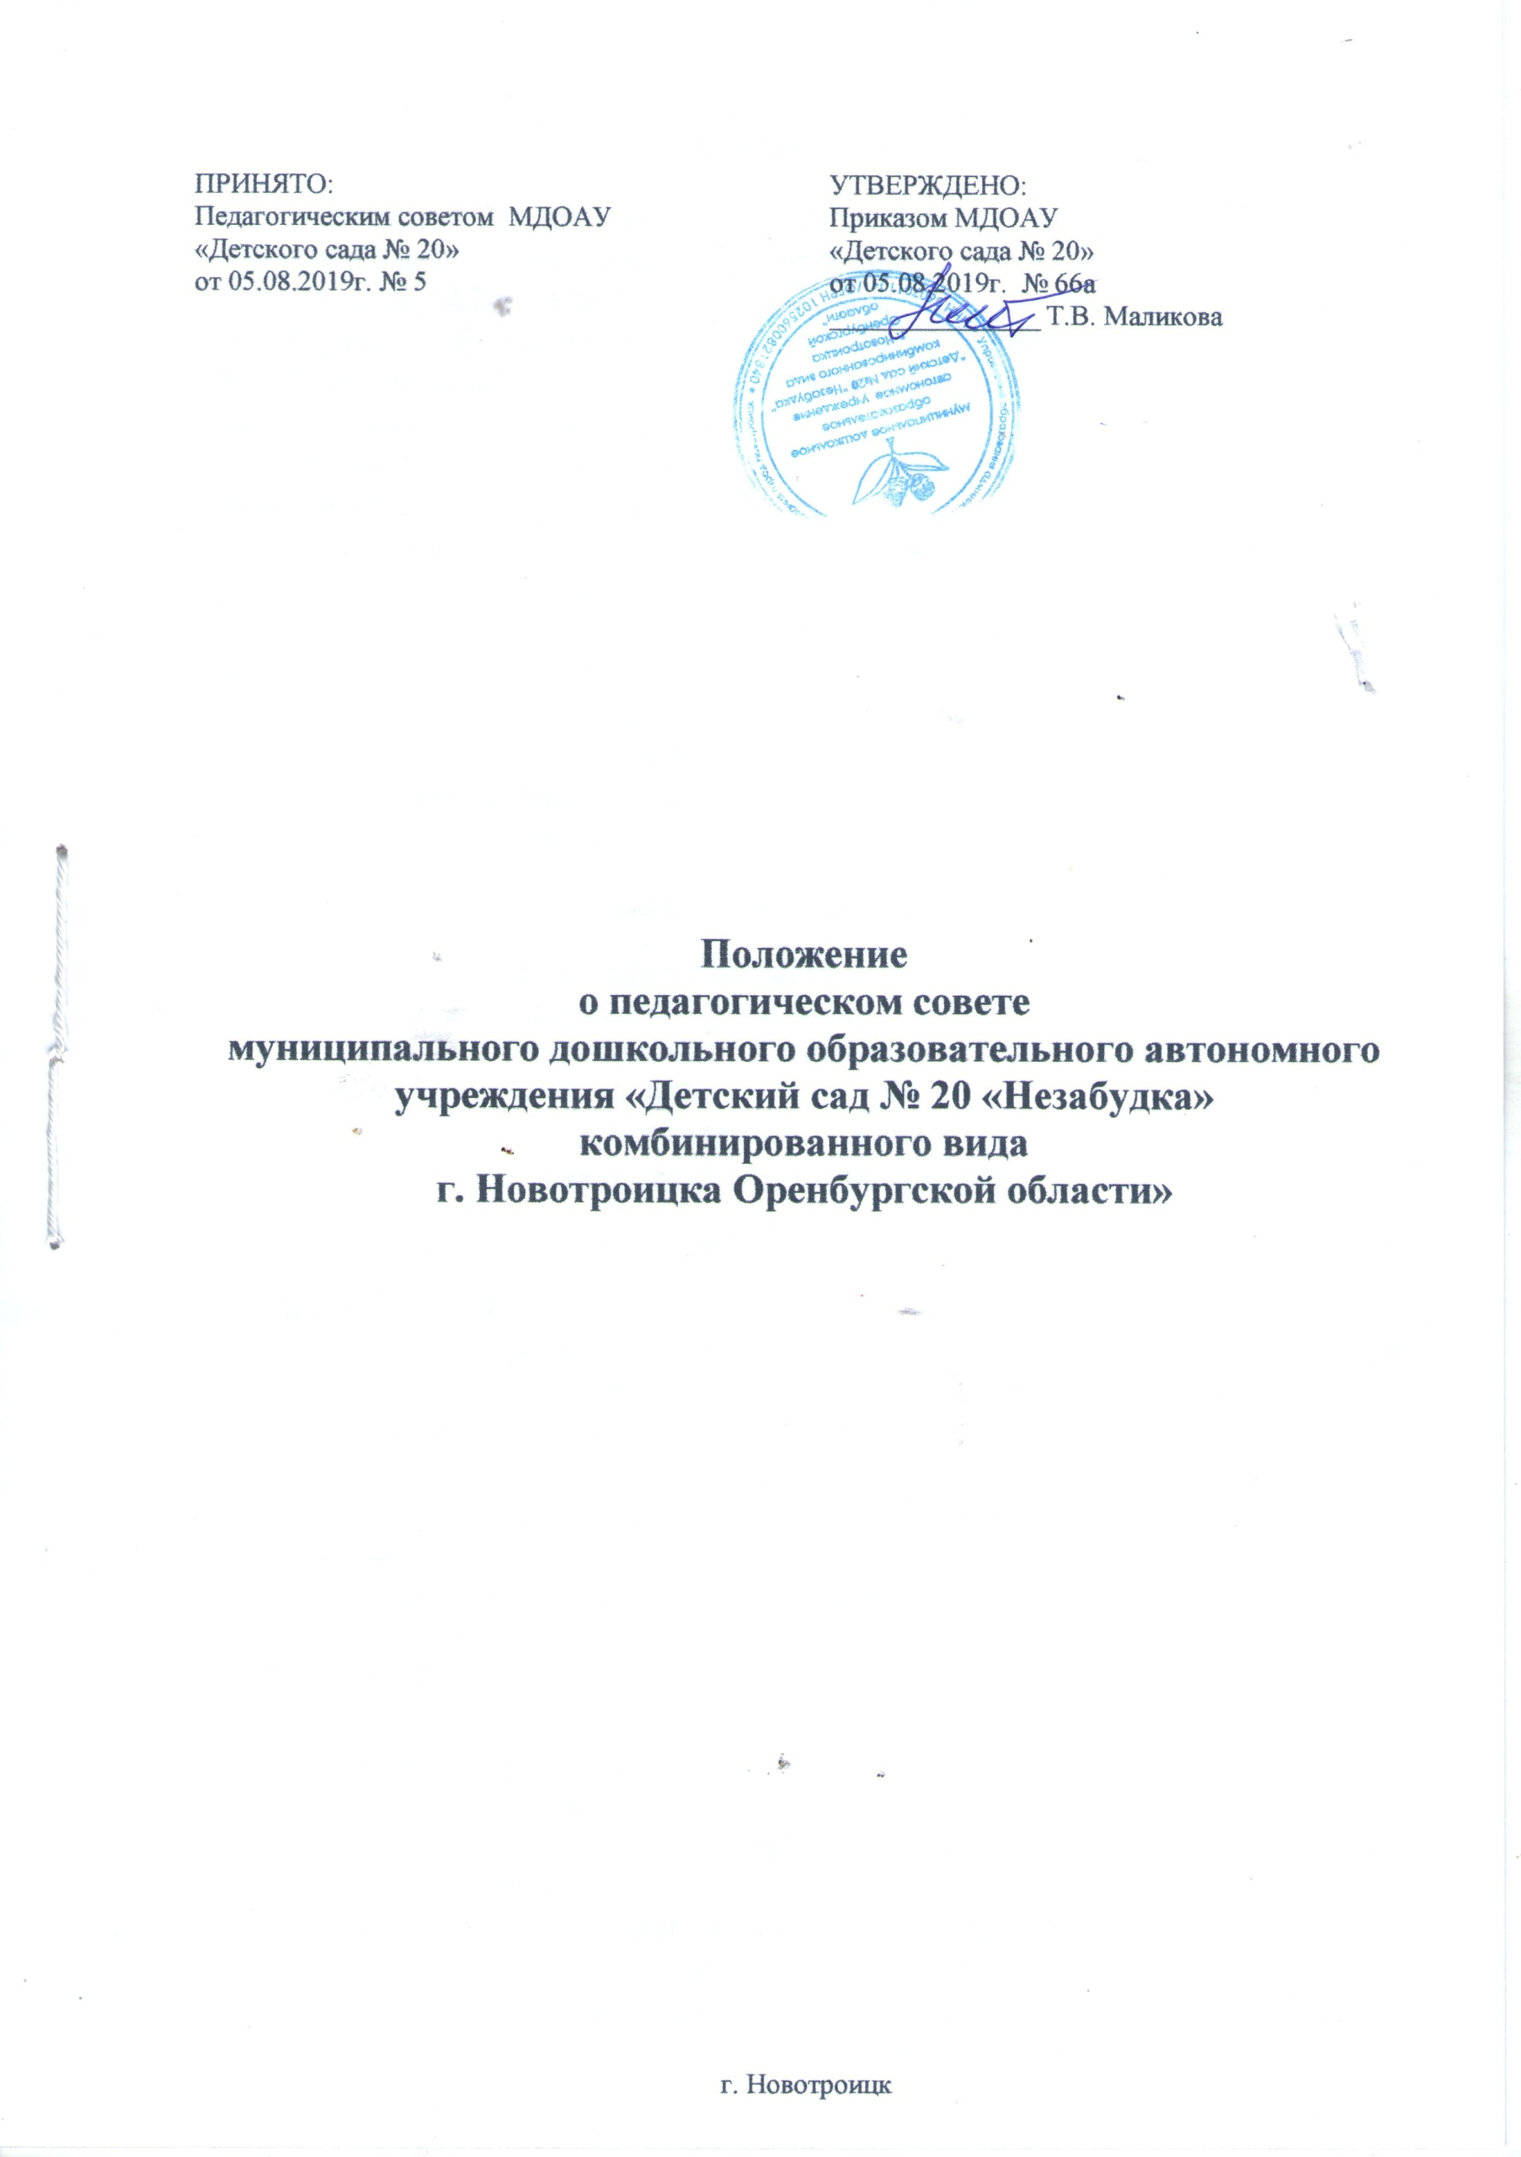
ПРИНЯТО:  Педагогическим советом МДОАУ  «Детского сада № 20»  от 05.08.2019г. № 5 | УТВЕРЖДЕНО:  Приказом МДОАУ  «Детского сада № 20»  от 05.08.2019г. № 66а  _______________ Т.В. Маликова

Положение
о педагогическом совете
муниципального дошкольного образовательного автономного учреждения «Детский сад № 20 «Незабудка»
комбинированного вида
г. Новотроицка Оренбургской области»

г. Новотроицк

Общие положения

Настоящее Положение о Педагогическом совете разработано для муниципального дошкольного образовательного автономного учреждения детский сад №20 «Незабудка» комбинированного вида г. Новотроицка Оренбургской области» (далее — Учреждение) в соответствии с Законом РФ № 273 от 29 декабря 2012 года «Об образовании в Российской Федерации» (ст. 26; ч. 1 ст. 28), Уставом ДОУ.

Педагогический совет является постоянно действующим коллегиальным органом управления, решающим вопросы педагогического процесса.

В состав педагогического совета входят все педагоги учреждения.

Решения, принятые педагогическим советом и не противоречащие законодательству Российской Федерации, Уставу ДОУ, принятые в установленном порядке, обязательны для исполнения всеми членами педагогического коллектива.
  - Изменения и дополнения в настоящее Положение вносятся педагогическим советом и принимаются на его заседании.
  - Срок данного положения один год.

Основные задачи Педагогического совета
  - Главными задачами Педагогического совета являются:
    - определение направлений образовательной деятельности;
    - внедрение в практику работы Учреждения достижений педагогической науки, передового педагогического опыта;
    - повышение профессионального мастерства, развитие творческой активности педагогических работников Учреждения.

Функции педагогического совета
  - Педагогический совет:
    - обсуждает Устав и другие локальные Учреждения, касающиеся педагогической деятельности, решает вопрос о внесении в них необходимых изменений и дополнений;
    - определяет направления образовательной деятельности Учреждения;
    - выбирает образовательные программы, образовательные и воспитательные методики, технологии для использования в педагогическом процессе Учреждения;
    - обсуждает и рекомендует к утверждению проект годового плана Учреждения;
    - обсуждает вопросы содержания, форм и методов образовательного процесса, планирования педагогической деятельности Учреждения;
    - организует выявление, обобщение, распространение, внедрение передового педагогического опыта среди педагогических работников Учреждения;
    - рассматривает вопросы повышения квалификации, переподготовки, аттестации педагогических кадров;
    - рассматривает вопросы организации дополнительных образовательных услуг воспитанникам, в том числе платных;
    - заслушивает отчеты заведующего о создании условий для реализации общеобразовательных программ в Учреждении;
    - подводит итоги деятельности Учреждения за учебный год;
    - заслушивает информацию, отчеты педагогических и медицинских работников о состоянии здоровья детей, ходе реализации образовательных и воспитательных программ, результатах готовности детей к школьному обучению, отчеты о самообразовании педагогов;
    - заслушивает доклады, информацию представителей организаций и учреждений, взаимодействующих с Учреждением по вопросам образования и оздоровления воспитанников, в том числе о проверке состояния образовательного процесса, соблюдения санитарно-гигиенического режима Учреждения, об охране труда и здоровья воспитанников;
    - контролирует выполнение ранее принятых решений Совета педагогов;
    - организует изучение и обсуждение нормативно-правовых документов в области общего и дошкольного образования;
    - утверждает характеристики и принимает решения о награждении, поощрении педагогических работников Учреждения.

Права членов педагогического совета
  - Члены педагогического совета имеют право:
    - участвовать в управлении Учреждением;
    - выходить с предложениями и заявлениями на Учредителя, в органы муниципальной и государственной власти, в общественные организации.
  - Каждый член педагогического совета имеет право:
    - потребовать обсуждения на заседании педагогического совета любого вопроса, касающегося педагогической деятельности Учреждения, если его предложение поддержит не менее одной трети членов;
    - при несогласии с решением педагогического совета высказать свое мотивированное мнение, которое должно быть занесено в протокол.

Организация управления педагогическим советом
  - В состав педагогического совета входят заведующий, все педагоги Учреждения.
  - В нужных случаях на заседание педагогического совета приглашаются медицинские работники, представители общественных организаций, учреждений, родители, члены родительского комитета, представители Учредителя. Необходимость их приглашения определяется председателем педагогического совета. Приглашенные на заседание Совета пользуются правом совещательного голоса.
  - Педагогический совет избирает из своего состава председателя и секретаря сроком на один учебный год.
  - Председатель педагогического совета:
    - организует деятельность педагогического совета;
    - информирует членов педагогического совета о предстоящем заседании не менее чем за 7 дней до его проведения;
    - организует подготовку и проведение заседания педагогического совета;
    - определяет повестку дня педагогического совета;
    - контролирует выполнение решений педагогического совета.
  - Педагогический совет работает по плану, составляющему часть годового плана работы Учреждения.
  - Заседания педагогического совета созываются один раз в квартал в соответствии с планом работы Учреждения.
  - Заседания педагогического совета правомочны, если на них присутствует не менее половины его состава.
  - Решение педагогического совета принимается открытым голосованием и считается принятым, если за него проголосовало не менее двух третей присутствующих. При равном количестве голосов решающим является голос председателя педагогического совета.
  - Ответственность за выполнение решений педагогического совета лежит на заведующем Учреждением. Решения выполняют ответственные лица, указанные в протоколе заседания педагогического совета. Результаты оглашаются на педагогическом совете, на следующем заседании.
5.10.Заведующий Учреждением, в случае несогласия с решением педагогического совета, приостанавливает выполнение решения, извещает об этом Учредителя, представители которого обязаны в 3-дневный срок рассмотреть такое заявление при участии заинтересованных сторон, ознакомиться с мотивированным мнением большинства педагогического совета и вынести окончательное решение по спорному вопросу.

- Взаимосвязи педагогического совета с другими органами самоуправления
  - Педагогический совет организует взаимодействие с другими органами самоуправления Учреждения — Общим собранием, Родительским советом, через участие представителей педагогического совета в заседании Общего собрания, Родительского совета Учреждения;
    - представление на ознакомление Общему собранию и Родительскому комитету Учреждения материалов, разработанных на заседании педагогического совета;
    - внесение предложений и дополнений по вопросам, рассматриваемым на заседаниях Общего собрания и Родительского совета Учреждения.

Ответственность педагогического совета
- Педагогический совет несет ответственность за выполнение, выполнение не в полном объеме или невыполнение закрепленных за ним задач и функций.
7.2. Педагогический совет несет ответственность за соответствие принимаемых решений законодательству РФ, нормативно-правовым актам.

Делопроизводство педагогического совета
  - Заседания педагогического совета оформляются протоколом.
  - В книге протоколов фиксируются:
    - дата проведения заседания;
    - количественное присутствие (отсутствие) членов педагогического совета;
    - приглашенные (ФИО, должность);
    - повестка дня;
    - ход обсуждения вопросов;
    - предложения, рекомендации и замечания членов педагогического совета и приглашенных лиц;
    - решение.
  - Протоколы подписываются председателем и секретарем педагогического совета.
  - Нумерация протоколов ведется от начала учебного года.
  - Книга протоколов педагогического совета нумеруется постранично, прошнуровывается, скрепляется подписью заведующего и печатью Учреждения.
  - Книга протоколов педагогического совета хранится в делах Учреждения (50 лет) и передается по акту (при смене руководителя, передаче в архив).
  - Доклады, тексты выступлений, о которых в протоколе педагогического совета делается запись «доклад (выступление) прилагается», группируются в отдельной папке с тем же сроком хранения, что и книга протоколов.

